|  |
| --- |
| **Pavadinimas:** Aktyvaus klausymosi strategijos |
| **Dalykas:** Lenkų tautinės mažumos gimtoji kalba ir literatūra |
| **Klasė:** III gimnazijos |
| **Pasiekimų sritis**  **Kalbėjimas, klausymas ir sąveika**  Klausydamas įvairių tekstų (pvz., monologo, dialogo) bendrine sakytine kalba, nurodo ir paaiškina tikslo, konteksto ir adresato ryšį, kelia hipotezes, analizuoja argumentų tinkamumą (A1.1.3).  Samprotauja apie tekste keliamų problemų, sprendimo būdų ir išvadų pagrįstumą. Vertina teksto turinį, faktų ir (ar) nuomonės daroma įtaką. Paaiškina, kaip kalbinės raiškos priemonės veikia kito žmogaus ir visuomenės nuomones, jų vertybines nuostatas (A1.2.3).  Pasirenka ir derina tinkamas teksto klausymo strategijas (A1.3.3). |
| **Mokymo(si) turinio tema(os)**  **Kalbėjimas, klausymas ir sąveika**  Įtvirtinami įgūdžiai aktyviai klausytis amžiaus tarpsnį atitinkančių negrožinių tekstų iš įvairių šaltinių, perteikiamų įvairių kalbėtojų skirtingu tempu, tembru ir skirtingomis intonacijomis, formuluoti teksto temą, tikslą, pagrindinę mintį, kelti hipotezes, analizuoti argumentų tinkamumą. Mokomasi samprotauti apie tekste keliamas problemas ir sprendimo būdus, interpretuoti ir apibendrinti. Mokomasi išskirti iš teksto prielaidas, tinkamai įvertinti argumentų ir išvadų pagrįstumą, skirti faktus, nuomonę, refleksiją. Mokomasi taikyti aktyvaus klausymosi strategijas: nusiteikti klausyti, suprasti ir domėtis, išskirti reikšmingą informaciją. Mokomasi užsirašyti esminius žodžius, kelti klausimus tikslinantis ir aiškinantis kontekstą. |
| **Ilgalaikio plano dalis (nurodoma kokios temos/-ų prieš tai buvo mokomasi)**  Ilgalaikiame plane skirtos 2 val. Prieš tai buvo mokomasi temos „Klausomo teksto supratimas”. |
| **Valandų skaičius nurodytas ilgalaikiame plane:** 2 val. |
| **Mokymosi uždaviniai (pamatuojami) ir vertinimo kriterijai**  Dirbdami individualiai, klausys teksto ir atliks su juo susijusias užduotis, samprotaus apie tekste keliamas problemas ir sprendimo būdus, interpretuos ir apibendrins išklausytą informaciją, taikys aktyvaus klausymosi strategijas. Remdamiesi atliktoms užduotimis, sukurs užduotis, susijusias su klausomu tekstu. |
| **Galimi mokymo(si) metodai, siūloma veikla**  Darbas individualiai, klausomo teksto analizė, rezultatų pristatymas ir diskusija, refleksija. |
| Mokymui(si) skirtas turinys, pateikiamas tekstu, vaizdu, su nuorodomis ir pan.  Užduočių rinkinys su nuorodomis į filmą. |
| **Užduotys, skirtos pasiekti mokymosi uždavinių**  Užduočių rinkinys **priedas A.1**, vertinimo instrukcija priedas **A.2** |
| **Užduotys, skirtos vertinimui ir įsivertinimui**  Mokiniai pažymi kriterijus, kuriuos pasiekė.   * Suprantu išgirstą tekstą. * Samprotauju apie tekste iškeltas problemas. * Interpretuoju ir apibendrinu klausomo tekste esančią informaciją. * Atlieku užduotis, susijusias su klausomu tekstu. * Taikau aktyvaus klausymosi strategijas. |
| **Siūloma papildoma medžiaga / literatūra / skaitmeninės mokymo priemonės (SMP) wg wymagań:**  Wiedza z wami. Przypowieść i jej funkcje w utworze literackim. Dziady cz. III, Prieiga per internetą:  <https://www.youtube.com/results?search_query=Prometeizm+i+mesjanizm+narodowy+w+III+cz.+Dziad%C3%B3w> (žiūrėta: 2024-08-21)  Wiedza z wami. *Przypowieść i jej funcje w utworze literackim. Dziady cz. III.,*Prieiga per internetą:  <https://www.youtube.com/watch?v=WObEaci9yqo&t=73s> (žiūrėta: 2024-08-21)  Wiedza z wami. *Bohater literacki wobec samotności. Dziady cz. III.,*  Prieiga per internetą: <https://www.youtube.com/watch?v=94khV2QeDsk&t=14s> (žiūrėta: 2024-08-21) |
| **Reikalingi materialiniai ir technologiniai ištekliai**  Kompiuteriai arba išmanieji telefonai, interneto prieiga, ausinės |
| Pateikta konkreti medžiaga, kurią galima naudoti pamokoje (užduočių lapai, veiklų planai)  Užduočių lapai |

**Mokymui(si) skirtas turinys**

**LEKCJA 1-2.**

**Temat lekcji**: *Prometeizm i mesjanizm narodowy w III cz. Dziadów*

**Faza wprowadzająca:**

1. Nauczyciel wyświetla i odczytuje temat oraz cele lekcji.

Cele operacyjne. Uczeń:

Zna pojęcia: dramat romantyczny, prometeizm, mesjanizm.

Rozumie słyszany tekst.

Analizuje temat poruszony w tekście słuchanym.

Interpretuje i podsumowuje informacje zawarte w tekście słuchanym.

Wykonuje zadania związane ze słuchanym tekstem.

Zna i stosuje strategie słuchania ze zrozumieniem.

2. Nauczyciel inicjuje rozmowę z uczniami na temat omawianego na wcześniejszych zajęciach dramatu A. Mickiewicza *Dziady cz. III.* Wspólnie z uczniami przypomina genezę utworu, problematykę oraz cechy **dramatu romantycznego**. Nauczyciel prosi uczniów o wyjaśnienie pojęć **prometeizm i mesjanizm.**

|  |
| --- |
| **Prometeizm lub postawa prometejska** – postawa etyczna, dla której ideałem moralnym jest dobrowolne podporządkowanie działań jednostki dobru większych grup społecznych lub nawet całej ludzkości. Nawiązuje do mitycznej postaci Prometeusza. |

|  |
| --- |
| **Mesjanizm** – pogląd religijno-społeczny, głoszący wiarę w nadejście Mesjasza, który przywróci narodom wolność i zbawi ludzkość. |

3. Nauczyciel zapowiada obejrzenie nagrania, po wysłuchaniu którego uczniowie będą musieli wykonać zadania, rozdaje karty pracy z zadaniami. Nauczyciel zapoznaje uczniów ze strategiami słuchania.

|  |
| --- |
| **Przed słuchaniem**  Na podstawie tematu lub kontekstu spróbuj przewidzieć, o czym będzie mówił rozmówca.  Zapoznaj się z podanymi zadaniami.  Wyeliminuj wszelkie czynniki rozpraszające uwagę.  Uważnie wysłuchaj całego nagrania.  Zwróć uwagę na mówcę i jego przesłanie.  Staraj się zrozumieć emocje, ton i intencje.  Zanotuj wyrazy i pojęcia, których nie zrozumiałeś.  Wyjaśnij z nauczycielem trudności, które powstały w trakcie pierwszego słuchania. |

|  |
| --- |
| **W trakcie słuchania**  Skoncentruj się na zrozumieniu głównych idei i szczegółów wspierających materiał.  Zastanów się nad wysłuchanymi treściami, takimi jak opinie, emocje lub intencje.  Skoncentruj się na słowach kluczowych.  Słuchaj tekst fragmentarycznie.  Wykonuj zadania związane z wysłuchanymi treściami.  Wróć i wysłuchaj jeszcze raz, jeżeli w którymś zadaniu nie uzyskałeś odpowiedzi. |

|  |
| --- |
| **Po słuchaniu**  Sprawdź, czy wykonałeś wszystkie zadania.  Wysłuchaj jeszcze raz całego nagrania.  Przejrzyj własne odpowiedzi.  W razie wątpliwości odnajdź fragment wypowiedzi i przesłuchaj go jeszcze raz. |

**Faza realizacyjna**

1. Nauczyciel podaje link do nagrania *Prometeizm i mesjanizm narodowy w III cz. Dziadów.*

Aby wysłuchać nagranie w wyszukiwarce You Tube należy wpisać 35. prometeizm i mesjanizm narodowy w III cz. Dziadów.

2. Praca indywidualna. Uczniowie słuchają nagranie i wykonują zadania, stosując strategie słuchnia. **Załącznik A.1**

**Faza podsumowująca:**

1. Sprawdzenie odpowiedzi. Po wykonaniu ćwiczeń nauczyciel prosi uczniów, by przeczytali odpowiedzi do zadań. W przypadku błędnych odpowiedzi nauczyciel podaje poprawne **Załącznik A.2**

2. Nauczyciel prosi uczniów, by wypowiedzieli się na temat trudności, jakie mieli w trakcie pracy ze słuchanym tekstem. Nauczyciel pyta uczniów, które z podanych strategii słuchania były pomocne.

3. Nauczyciel ponownie odczytuje temat i cele lekcji. Inicjuje krótką rozmowę na temat kryteriów sukcesu. Natomiast uczniowie samodzielnie zaznaczają, kryteria, które osiągnęli.

|  |  |  |  |  |
| --- | --- | --- | --- | --- |
| Kryteria sukcesu | Wspaniale | Średnio | Miernie | Komentarz (dlaczego?) |
| Znam pojęcia **dramat romantyczny, prometeizm, mesjanizm**. |  |  |  |  |
| Rozumiem słyszany tekst. |  |  |  |  |
| Analizuję temat poruszony w tekście słychanym. |  |  |  |  |
| Interpretuję i podsumowuję informacje zawarte w tekście słuchanym. |  |  |  |  |
| Wykonuję zadania związane ze słuchanym tekstem. |  |  |  |  |
| Znam i stosuję strategie słuchania ze zrozumieniem. |  |  |  |  |

**Praca domowa:**

Klasa zostaje podzielona na dwie grupy. Każda głupa otrzymuje link do nagrania, do którego powinna ułożyć zadanie. Podczas następnej lekcji grupy się zamieniają, słuchają nagrań i wykonują zadania przygotowane przez kolegów.

I grupa

1. Obejrzyj nagranie Wiedza z wami. *Przypowieść i jej funkcje w utworze literackim. Dziady cz. III.* Aby wysłuchać nagranie w wyszukiwarce You Tube należy wpisać *przypowieść i jej funkcje w utworze literackim Dziady cz. III.*

2. Ułóż do wysłuchanego tekstu 3 zadania zamknięte i 3 zadania otwarte.

3. Wpisz do tabelki dwa stwierdzenia prawdziwe i dwa stwierdzenia fałszywe do wysłuchanego tekstu.

|  |  |  |
| --- | --- | --- |
| Stwierdzenia | Prawda | Fałsz |
|  |  |  |
|  |  |  |
|  |  |  |
|  |  |  |

II grupa

1. Obejrzyj nagranie Wiedza z wami. *Bohater literacki wobec samotności. Dziady cz. III.* Aby wysłuchać nagranie w wyszukiwarce You Tube należy wpisać *bohater literacki wobec samotności. Dziady cz. III.*

2. Ułóż do wysłuchanego tekstu 3 zadania zamknięte i 3 zadania otwarte.

3. Wpisz do tabelki dwa stwierdzenia prawdziwe i dwa stwierdzenia fałszywe do wysłuchanego tekstu.

|  |  |  |
| --- | --- | --- |
| Stwierdzenia | Prawda | Fałsz |
|  |  |  |
|  |  |  |
|  |  |  |
|  |  |  |

**Užduočių rinkinys**

**Priedas A1**

Wysłuchaj nagranie *Prometeizm i mesjanizm narodowy w III cz. Dziadów* <https://www.youtube.com/watch?v=3Xl0rlB6FUM&t=30s> oraz wykonaj następujące zadania.

1. Zaznacz poprawną odpowiedź. Jakie cechy literackie posiada III część *Dziadów*?

1 punkt

A. tylko dramatyczne  
B. liryczne, epickie i dramatyczne  
C. wyłącznie epickie

2. Napisz, w jaki sposób Konrad w *Wielkiej Improwizacji* wyraża swój bunt przeciwko Bogu?

2 punkty

..................................................................................................................................................................................................................................................................................................................................................................................................................................................................

3. Zaznacz poprawną odpowiedź. Jakie zjawisko literackie przedstawia postawa Konrada?

1 punkt

A. naturalizm  
B. mesjanizm narodowy  
C. prometeizm

4. Napisz, co symbolizuje Polska w scenie *Widzenie Księdza Piotra* i jakie ma to znaczenie?

2 punkty

..................................................................................................................................................................................................................................................................................................................................................................................................................................................................

5. Uzupełnij tabelkę wyrazami, które charakteryzują postacie sceny *Salon Warszawski*.

1 punkt

*francuski powstanie determinacja rozrywka patriotyzm*

|  |  |
| --- | --- |
| Arystokracja |  |
| Młodzież |  |

6. Napisz, czym jest mesjanizm narodowy według Mickiewicza w III części *Dziadów*?

2 punkty

..................................................................................................................................................................................................................................................................................................................................................................................................................................................................

7. Zaznacz poprawną odpowiedź. Jakie jest znaczenie liczby "czterdzieści i cztery" w III części *Dziadów*?

1 punkt

A. Oznacza licznik zmarłych bohaterów.  
B. Jest proroczym imieniem zbawiciela narodu.  
C. Symbolizuje ilość powstań narodowych.

8. Czy podane stwierdzenia są prawdziwe? Zaznacz TAK lub NIE.

3 punkty

|  |  |  |
| --- | --- | --- |
| Stwierdzenie | TAK | NIE |
| A. W *Dziadach* cz. III Konrad nazywa Boga carem, oskarżając Go o zło świata. |  |  |
| B. Konrad w *Dziadach* cz. III jest gotów jest poświęcić swoje życie i duszę dla dobra innych. |  |  |
| C. Scena w Salonie warszawskim przedstawia podział w społeczeństwie polskim. |  |  |
| D. Znaczenie liczba "czterdzieści i cztery" w *Dziadach* cz. III pozostaje zagadką. |  |  |
| E. Guślarz i kobieta na cmentarzu dostrzegają prawdziwe widmo, które zwiastuje śmierć Konrada. |  |  |
| F. W Dziadach cz. III wszystkie sceny są ściśle ze sobą powiązane i nie można ich rozdzielić bez utraty sensu. |  |  |

9. Napisz, jakie znaczenie ma scena z tajemniczym Widmem na cmentarzu w III części *Dziadów*?

2 punkty

..................................................................................................................................................................................................................................................................................................................................................................................................................................................................

10. Uzupełnij tekst.

3 punkty

III część *Dziadów* jest niezwykle tajemnicza i wymyka się wszelkim (A) ........................., ale pozostaje wybitnym (B) .............................. ............................, które porusza istotne kwestie, zarówno w czasach (C) ................................ , jak i obecnie. To nie tylko lektura szkolna, lecz także świadectwo (D) .........................., miłości do ojczyzny i (E) ....................... tych, dla których była ona największą (F) ........................ .

12. Zaznacz plakat teatralny, który najlepiej odtwarza treść filmu. Umotywuj swój wybór.

3 punkty

1. 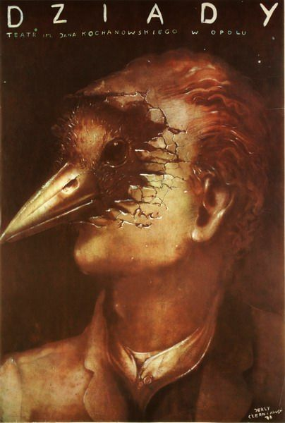 2. 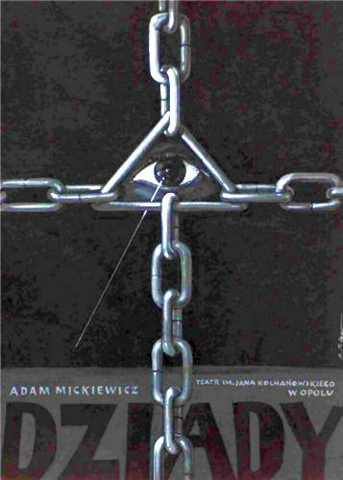 3. 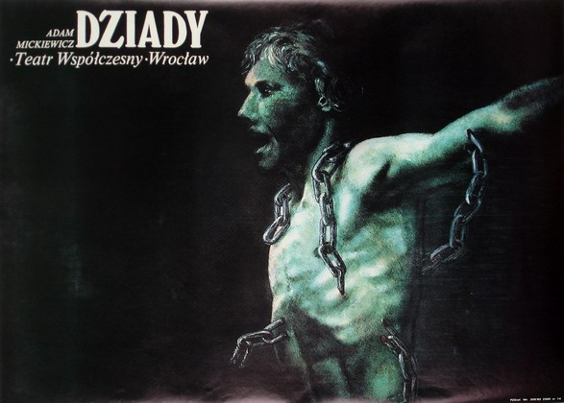

Wybrałem/ am plakat (A) ........, ponieważ (B) ...........................................................................

.................................................................................................................................................... .

**Vertinimo instrukcija**

**Priedas A2**

|  |  |  |
| --- | --- | --- |
| **Atsakymo pavyzdys** | **Taškai** | **Pastabos** |
| 1. B | 1 |  |
| 2. Oskarża go o obojętność wobec cierpienia narodu; próbuje nazwać Boga jednyjm z najgorszych obelg. | 2 | Po 1 punkcie za wskazanie każdego sposobu. |
| 3. C | 1 |  |
| 4.W scenie *Widzenie Księdza Piotra* Polska jest przedstawiona jako Chrystus narodów, Mesjasz, który poprzez swoje cierpienie i krzyżowanie wyzwoli inne narody spod jarzma carskiego.  Wizja ta daje nadzieję na przyszłe odrodzenie i zwycięstwo Polski. | 2 | 1 punkt za podanie symbolu.  1 punkt za wyjaśnienie znaczenia. |
| 5. Arystokracja: francuski, rozrywka,  Młodzież: powstanie, determinacja, pariotyzm, bunt | 1 |  |
| 6. Np. Mesjanizm narodowy to przekonanie, że Polska, podobnie jak Chrystus, musi przejść przez cierpienie i ofiarę, aby później zmartwychwstać w glorii chwały i wyzwolić inne narody. Mickiewicz widział w tym głębszy zamysł Boży dotyczący historii Polski. | 2 | 2 punty za wyczerpującą odpowiedź. |
| 7. B | 1 |  |
| 8. TAK – A; E; F.  NIE – B; C; D. | 2 | 1 punkt za 3­­-4 poprawne odpowiedzi.  2 punkty za 5-6 poprawnych odpowidzi. |
| 9. Np. Scena z Widmem sugeruje, że Konrad, którego nie widziano od czasu jego buntu, może być zapowiedzianym wybawcą narodu. Wizja człowieka pędzącego na Zachód symbolizuje nadzieję na narodowe wyzwolenie. | 2 | 2 punty za wyczerpującą odpowiedź. |
| 10. A – schematom; B – dziełem narodowym; C – Mickiewicza; D – patriotyzmu; E – poświęcenia; F – wartością. | 3 | 1 punkt za 2-3 poprawne odpowiedzi.  2 punkty za 4-5 poprawnych odpowiedzi.  3 punkty za 6 poprawnych odpowiedzi. |
| 11. A – 3;  B – przedstawia ukrzyżowanego Chrystusa. W filmie mówie się o mesjanizmie w III cz. Dziadów. Mesjanizm w *Dziadach* cz. III Adama Mickiewicza opiera się na przekonaniu, że Polska, podobnie jak Chrystus, musi przejść przez cierpienie i ofiarę, aby odrodzić się w glorii i przynieść zbawienie innym narodom | 3 | 1 punkt za poprawne wskazanie plakatu.  2 punkty za wyczerpującą odpowiedź. |
| Ogółem | 20 |  |

Parengė Joana Szczyglovska